Регистрация заявления в Системе и постановка в очередь
Возможны два варианта приёма заявления в ООО с использованием Системы (см. Рисунок 13):
1. Заявитель приходит на очный прием в школу. Ответственный сотрудник школы регистрирует заявление в Системе.
2. Заявитель самостоятельно регистрирует заявление через Единый портал государственных услуг или Портал, разработанный ЗАО «ИРТех».
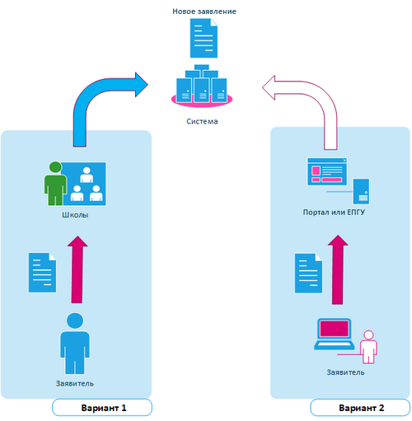
Рисунок 13 - Регистрация заявления в Системе

Приём заявления при очном обращении заявителя
При очном обращении заявитель приходит в школу лично, имея при себе пакет оригиналов документов, необходимых для зачисления ребенка.
Ответственный сотрудник школы распечатывает из Системы согласие на обработку персональных данных и бланк заявления и дает их заявителю на заполнение и подпись.
Заявитель заполняет и подписывает распечатанные документы и отдает их сотруднику вместе с пакетом оригиналов документов.
Сотрудник школы проверяет представленные данные, и если всё корректно, снимает с документов скан-копии. После этого он регистрирует в Системе новое электронное заявление, прикладывает к нему скан-копии документов и сразу ставит ребенка в очередь на распределение в ООО (см. Рисунок 14).
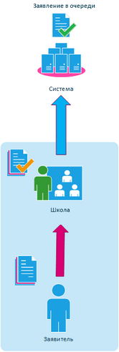
Рисунок 14 - Регистрация заявления в Системе при очном обращении

Приём заявления через Портал
При регистрации заявления через Единый портал государственных услуг или Портал, предоставленный ЗАО «ИРТех», заявитель должен самостоятельно заполнить заявление, используя электронную форму на портале. Помимо этого, заявитель должен сам сделать скан-копии документов, входящих в пакет для зачисления ребенка в школу, и приложить их к заявлению в электронном виде.
В системе будет автоматически зарегистрировано новое заявление. Заявление поступит к сотруднику ДО, ответственному за комплектование школ. Он должен проверить указанные в нем данные одним из трех способов:
• либо используя службы интеграции с ФМС и ЗАГС;
•либо сверяя данные заявления с приложенными скан-копиями документов;
•либо приглашая заявителя на очный приём для предоставления оригиналов документов.
После успешной проверки данных заявления одним из трех способов сотрудник ДО ставит ребенка в очередь на зачисление в школу (см. Рисунок 15).
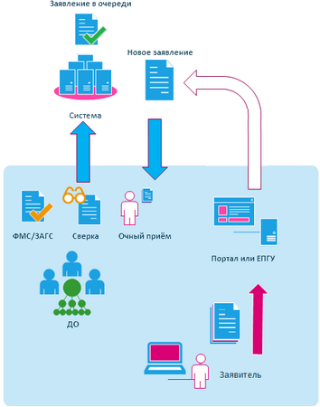
Рисунок 15 - Прием заявления через портал

Отзыв заявления или зачисление в Системе
После проверки заявление поступает к директору школы. Он рассматривает заявление и либо принимает ребенка, либо отказывает в зачислении. Если заявитель изменяет свое решение о намерении обучать ребенка в выбранной школе, он может сам отозвать заявление из процесса рассмотрения (см. Рисунок 16). В этом случае заявление выбывает из очереди и восстановить его нельзя, можно только подать новое.
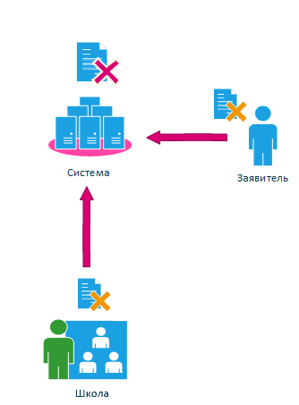
Рисунок 16 - Отказ в зачислении в Системе
Заявитель может отслеживать состояние заявления через Единый портал государственных услуг или Портал, предоставленный ЗАО «ИРТех» (см. Рисунок 17).
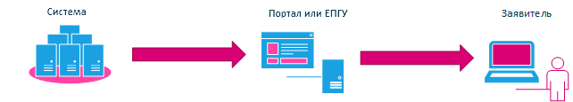
Рисунок 17 - Отслеживание состояния заявления

